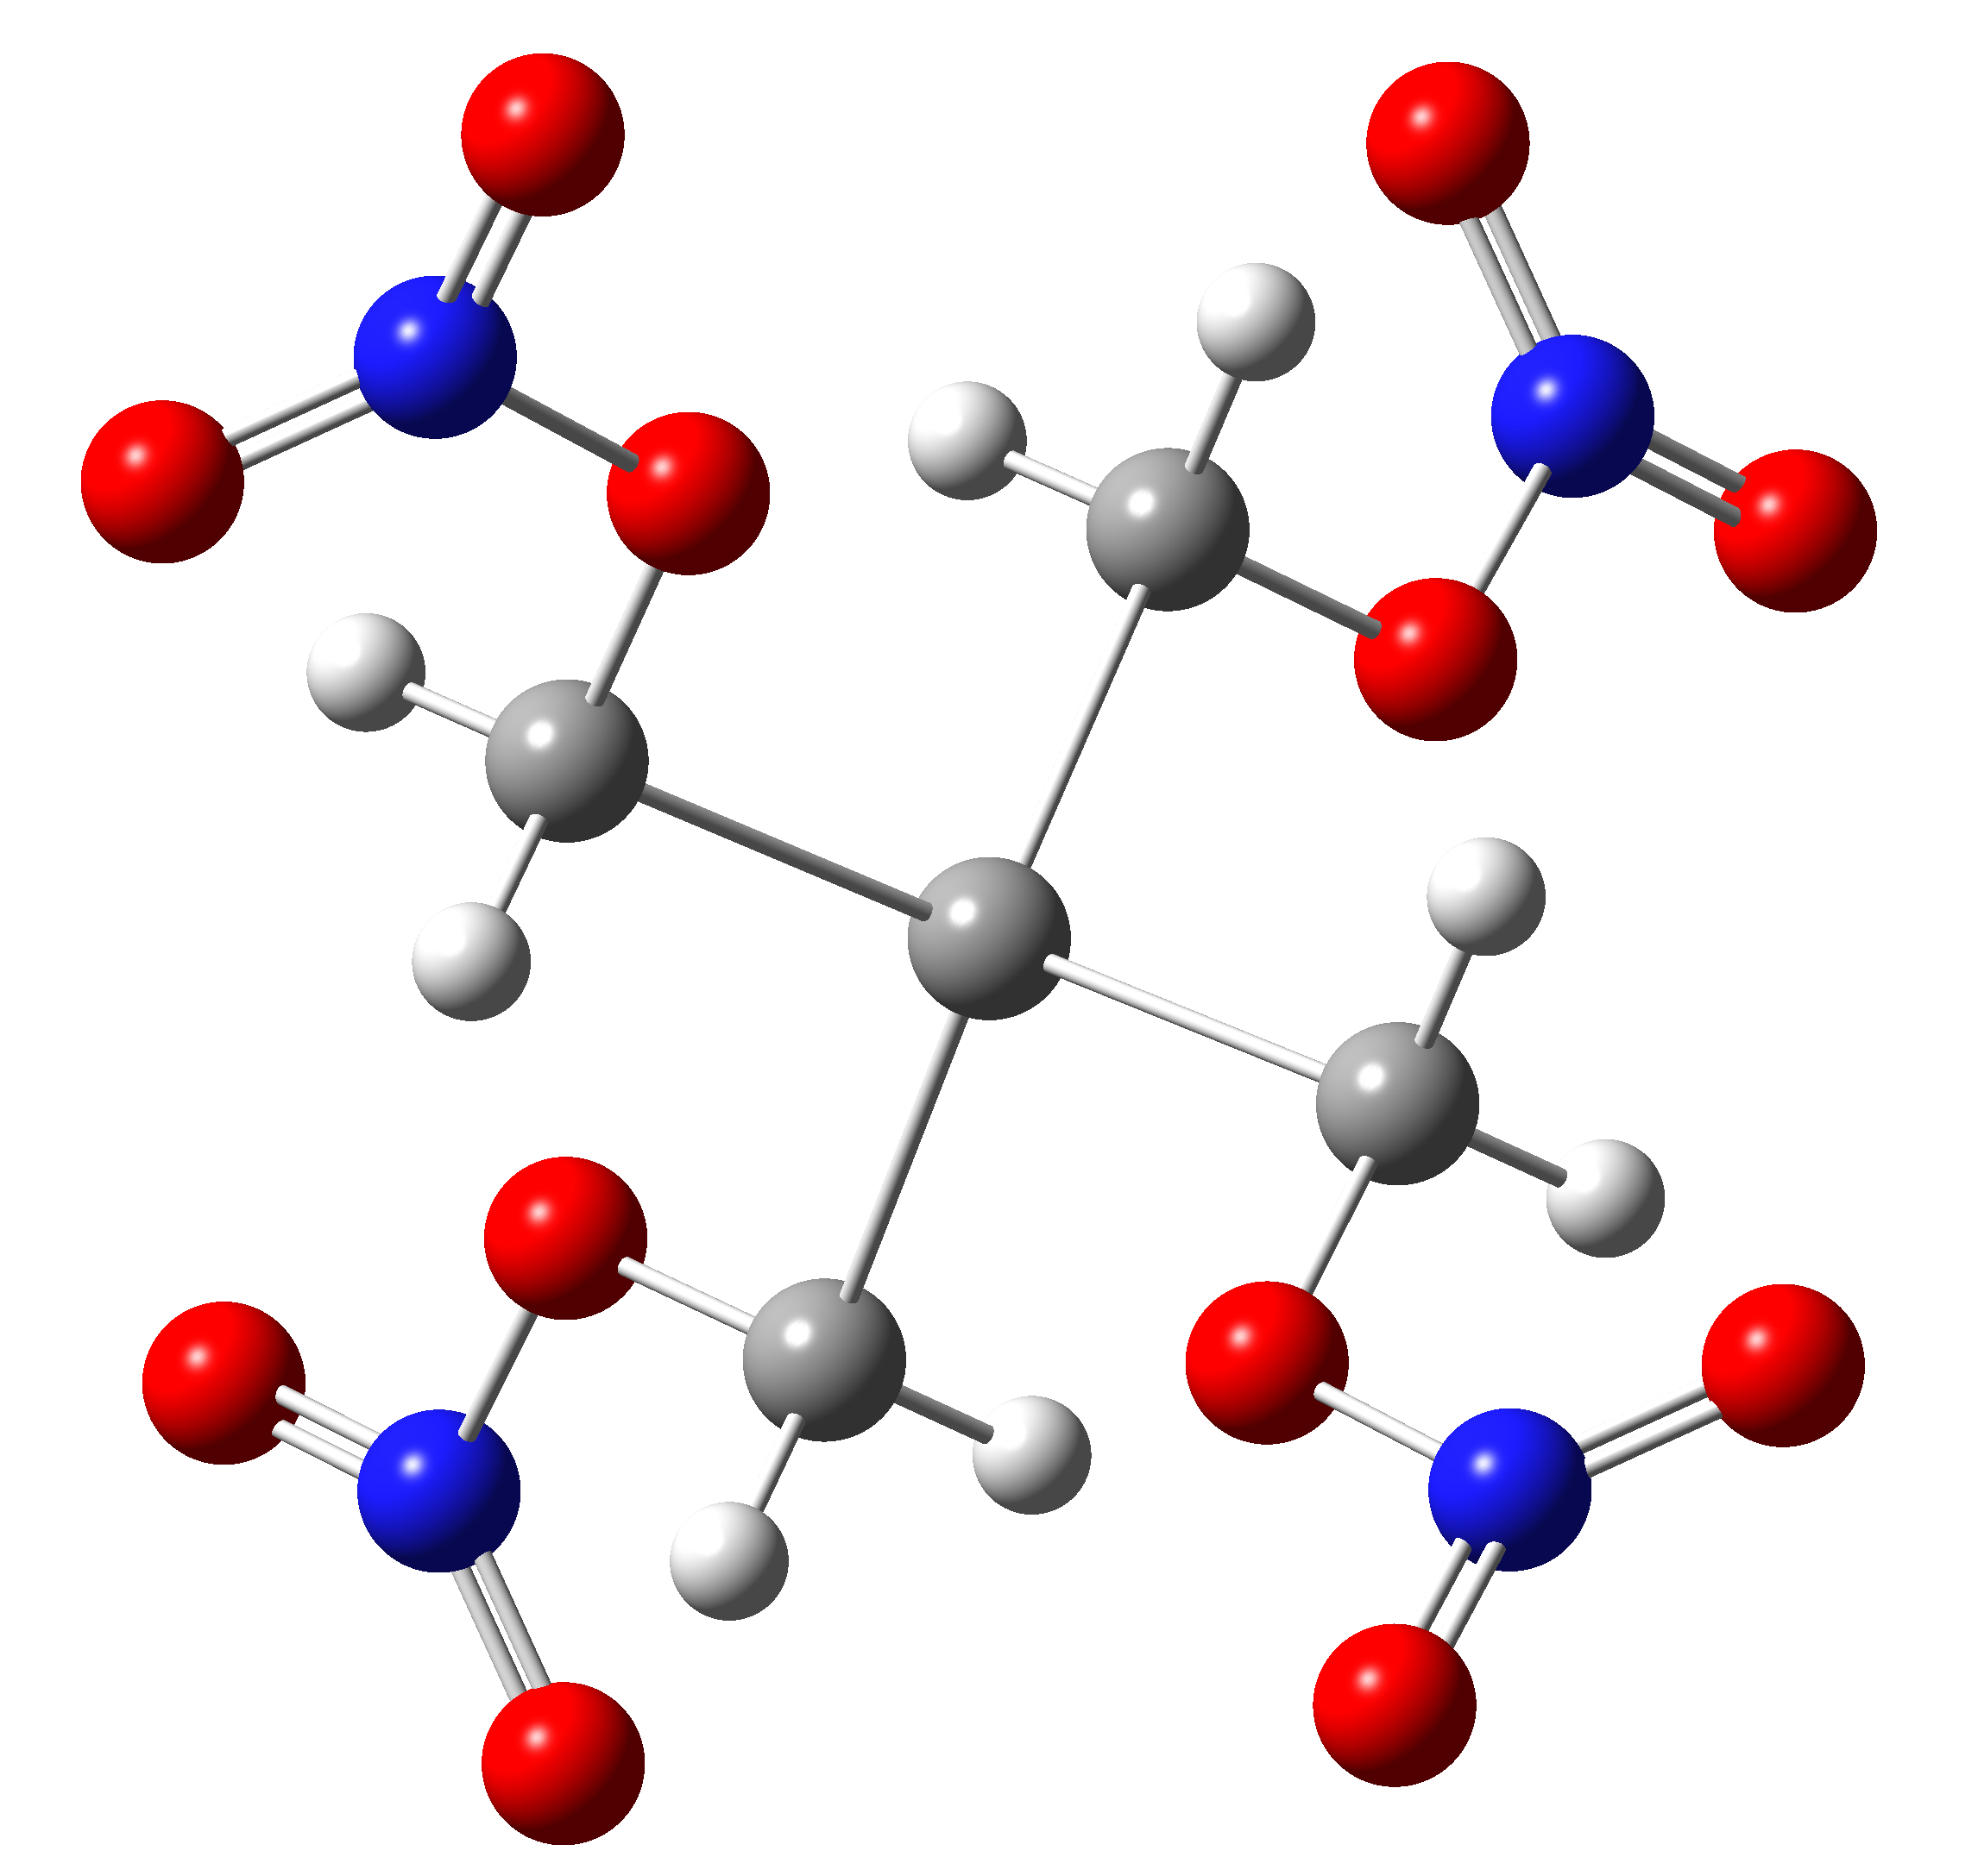
2

3

1

5

4
4

7
7

7

6

